Урок английского языка в 3-м классе
Тема: “My favourite season”.
Тип урока: комбинированный.
Формы работы: индивидуальная, парная.
Цель (прогнозируемый результат): предполагается, что к концу урока учащиеся могут обыграть диалог «Мое любимое время года».
Задачи:
- содействовать развитию навыков диалогической речи посредством выполнения тренировочных упражнений, совершенствованию лексических и грамматических навыков;
- создать условия для работы в парах;
-содействовать развитию умений оценивать результат своей деятельности.
Оборудование: мультимедийный проектор, раздаточный материал
Ход урока:
- Организационно-мотивационный (6 минут)
Цель этапа(прогнозируемый результат): формирование психологической готовности класса, введение в атмосферу иноязычного общения, подготовка учащихся к сознательному усвоению материала, определение цели урока и его конечный результат, мотивация на познавательную активность.
Задача этапа:
- подготовить учащихся к работе, создать ситуацию успеха, условия для активного использования иностранного языка, ситуацию выхода на тему урока;
- активизировать опорные знания и умения учащихся;
- формировать познавательную активность к изучаемому материалу;
Деятельность учителя | Деятельность учащихся | Примечание
Good morning, boys and girls! I’m glad to see you. How are you? Are you ready for the lesson? Sit still, please, make order on your desk.  - Do you like winter?  - What is your favorite season?  - Why do you like summer?  -Where do you like to walk in autumn?  -What can you do in summer?  When is your birthday? | Эмоционально настраиваются на работу  Отвечают на вопросы учителя  - Yes, I do/ No, I do not  - My favorite season is…  - I like summer because…  - My birthday is on the…..of….. | Слайд 1. Картинки времени года  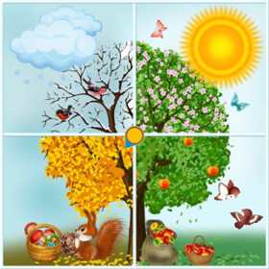
By the way, at home you must write the names of the pictures. Please, show me. Who has no mistakes? Great!  Look at the board. You can see 4 pictures. Write the words under the pictures… Guess what we shall speak about. It’s right. Our topic is “ My favourite seasons”. | показывают выполненное домашнее задание  пишут слова под картинками (winter, spring, autumn, summer) и определяют главное слово (season). | Слайд 2. Картинки с названиями месяцев  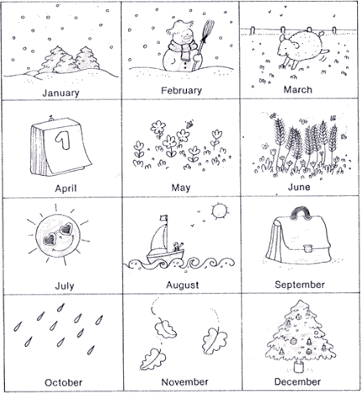
- Операционно – познавательный этап ( 25минут)
Цель этапа (прогнозируемый результат): снятие лексических трудностей, подготовка учащихся к составлению тематического диалога «Мое любимое время года»
Задачи этапа:
- совершенствовать навыки восприятия отдельных слов, фраз
- формирование навыков и умений применения мини-диалогов
- развитие умений самоконтроля, взаимоконтроля, самокоррекции
Деятельность учителя | Деятельность учащихся | Примечание
We shall speak about the seasons. By the way what season is it now?  What’s the weather in spring/winter/summer/ autumn ?  So, it’s ….. today. There are 4 seasons in a year. Look at the board. The next task is complete the sentences. | Отвечают на вопрос  Заполняют кластер  Используя слайд с картинками  Составляю предложения The weather is…. in spring/winter/summer/autumn.  spring | Слайд 3. It’s spring/winter/summer/autumn  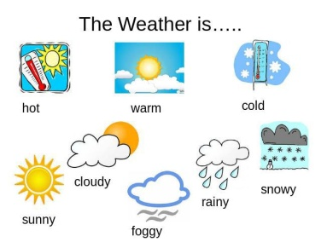  summer  winter  autumn
Now let’s ask each other about (your) favourite season. On the black board you can see the scheme.  “What is your favourite season?  My favourite season is…. or I like….” | Ребята по схеме на доске задают друг другу вопросы и отвечают на них. | the scheme.  My favourite season is…. or I like….
“Where do you like to walk in autumn?”  “What can you do in summer?” | задают друг другу вопросы и отвечают на них. | Слайд 4. “In summer I can….”  “In autumn I like to walk to…”  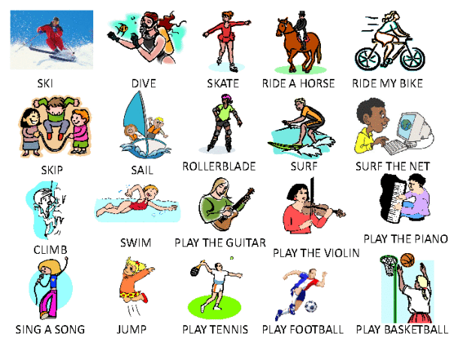
Физкультминутка. Are you tired? Have a short rest. | Выполняют движения | I’m a little snowman.  (пальцем показываем на себя)  Round and fat.  (руками показываем большой живот)  Here is my broom.  (сжимаем ладонь в кулак, держим метлу)  And here’s my hat.  (как будто надеваем шляпу на голову)  When the sun comes out  (руками над головой показываем солнце)  It’s time to say:  This is the end of me today!  (приседаем на корточки)
Составьте диалог, располагая смешанные фразы в правильном порядке. Put the sentences in the correct order.  Работа в трех группах. Каждой группе дан один диалог | Работают в группе, располагают фразы диалога в правильном порядке | Фразы для первого диалога:  What is your favourite season?  I think, autumn is…  Why autumn?  I like fruit very much.  What can you do in autumn?  I can ride a bike, run and jump.  Фразы для второго диалога:  What season do you like?  I like winter.  Why do you like winter?  I like winter because it is white and frosty.  Do you play snowballs in winter? Yes, I do.  Фразы для третьего диалога:  Do you like winter? No, I don’t. I like summer.  What is the weather in summer? It’s hot and sunny.  What do you do in summer?  When it is hot, I can swim in the river.
- Контрольно-оценочный этап (14 минут)
Цель этапа (прогнозируемый результат): ролевая игра «Пресс-конференция», учащиеся смогут обыграть тематический диалог «Мое любимое время года»
Задачи этапа:
- создать условия для совершенствования умений диалогического высказывания, коммуникативных навыков;
- содействовать развитию возможностей рефлексии своей деятельности;
- дифференцировать домашнее задание, объяснить его выполнение, выставить отметки
Деятельность учителя | Деятельность учащихся | Примечание
Распределяет по группам, дает установку на работу, оценивает учащихся после их самооценки, выставляет отметки  Let’s begin our press conference!  Olga will answer all your questions. You are journalists of different newspapers. Please ask Olga! You are welcome! | Разыгрывают диалог, оценивают друг друга | Раздаточный материал со схемами вопросов, ответов  Hello!  How are you?  What is your favourite season?  Where do you like to walk in autumn?  What can you do in summer?  When is your birthday?  Hello!  I’m fine. And you?  My favorite season is….  I like to walk to….in autumn.  In summer I can ride a bike.  My birthday is on the…of…
На основе самоанализа деятельности учащихся определяет объем домашнего задания, объясняет его выполнение, благодарит за работу на уроке  So, you tell each other about your favourite season, weather.  Were any task difficult for you? Did you like to work in pairs\groups? Who had problems with making dialogues? Why?  You will have a chance to practice your skills at home too. Your hometask is to fill in the gaps in a dialogue. Any questions about homework?  And, tell me what can you do now perfectly, well or not very well.  You have worked very well today. Your marks are …  Thank you for your lesson. Good bye. | Анализируют свою работу  на уроке, записывают домашнее задание | Рефлексия  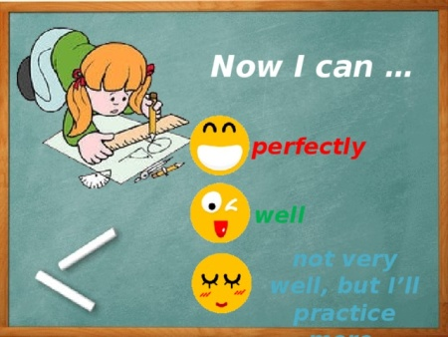  Домашнее задание  -What’s your ….. season,Olga?  - My favourite …. is summer.  - What do you usually do in …?  - I go to the … with my friends and … my granny.  - OK. And do you … your granny about the house?  - Yes, I do. I … the dishes and … the room.  - And do you like winter?  - Oh, no. I don’t like …. weather. I prefer … and … weather.

Учитель английского языка Е.В.Метель

